## 单元检测试卷(四)

(时间：60分钟　满分：100分)

一、选择题(每小题2分，共50分)

风暴潮的危害由水位暴涨以及相伴的狂风巨浪引起，海啸的危害则由巨浪引起。2004年12月26日发生的印度洋海啸，使沿岸若干国家遭受巨大灾难。回答1～2题。

1．这次海啸产生的原因是(　　)

A．印度洋洋底大地震造成的

B．特大风暴潮引起的

C．海平面上升造成的

D．海底塌陷引起的

2．对海啸灾害，合理有效的防灾减灾措施是(　　)

A．将人们迁离海岛和沿岸居住

B．建立灾情监测预警系统

C．围海造陆

D．增高海岸堤防

答案　1.A　2.B

解析　第1题，海啸大多是由海底构造地震引起的滔天巨浪。第2题，对海啸灾害，合理有效的防灾减灾措施是建立灾情监测预警系统、在海岸复种红树林、自救互救等。

(2020·江苏省南通市模拟)2019年1月，云南多地出现泥石流等地质灾害。下图为“墨江泥石流掩埋路面景观图”。读图回答3～4题。

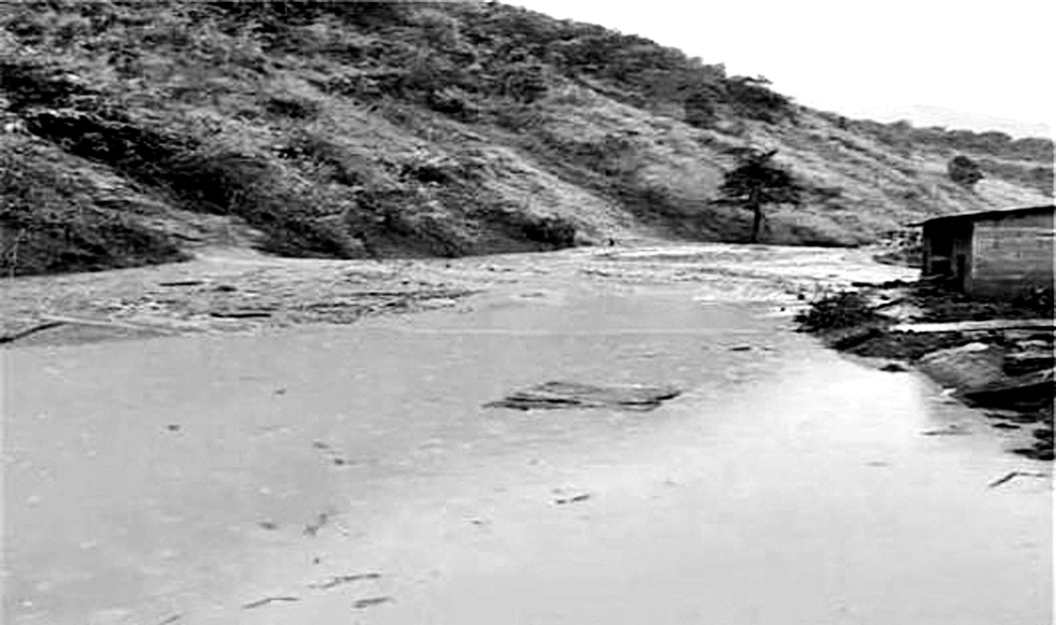

3．该地泥石流多发的主要原因有(　　)

①岩石破碎　②河网密集　③山高坡陡　④积雪融化

A．①② B．③④

C．①③ D．②④

4．评估泥石流灾害损失需借助(　　)

①遥感　②地理信息系统　③全球卫星导航系统　④北斗卫星导航系统

A．①② B．③④

C．①③ D．②④

答案　3.C　4.A

解析　第3题，云南多山地，山高谷深，重力作用明显；地壳活动频繁(板块交界处)，岩体破碎，为泥石流提供了物质来源，①③正确。河网密集多出现在平原地区，②错误。云南位于亚热带地区，积雪少，④错误。第4题，遥感技术可监测泥石流灾害的动态变化，①正确；地理信息系统可以利用数据模拟预测泥石流灾害影响的区域范围、危害程度，给受灾人员、财产的安全有效转移提供依据，②正确；全球卫星导航系统和北斗卫星导航系统都只能确定泥石流灾害的位置，而不能评估泥石流灾害损失，③④错误。

崩塌多发生在地形坡度大于50°、相对高度大于30米的高陡坡上，滑坡多出现在坡度50°以下的斜坡上。广西梧州市是一座山城，地形多为丘陵，斜坡多，陡坡相对较少，每年都有崩塌、滑坡等地质灾害发生。读图回答5～6题。

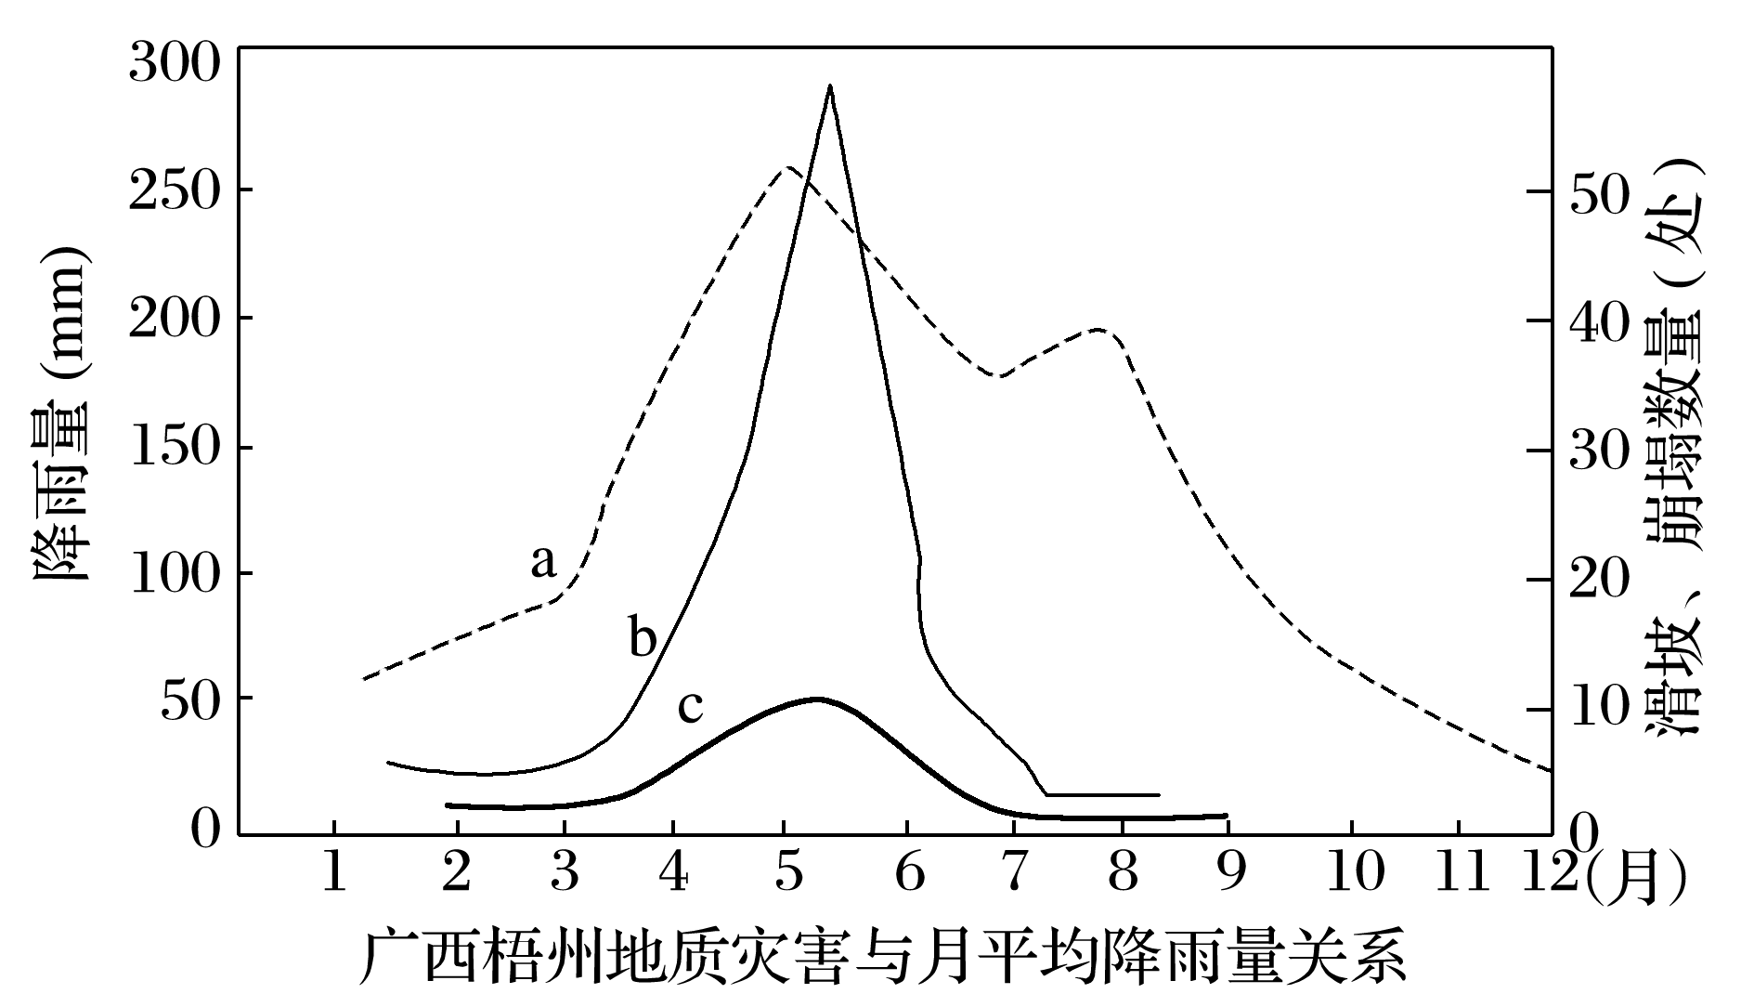

5．图中曲线a、b、c分别表示的含义是(　　)

A．滑坡、降雨量、崩塌 B．崩塌、滑坡、降雨量

C．降雨量、滑坡、崩塌 D．降雨量、崩塌、滑坡

6．关于该市地质灾害的叙述，正确的是(　　)

A．图示表明该市地质灾害具有明显的季节性和均衡性

B．降雨是地质灾害主要的诱发因素之一

C．地质灾害的发生都与人类活动有关

D．海拔高处滑坡多，海拔低处崩塌多

答案　5.C　6.B

解析　第5题，结合所学知识可知，广西地区多为亚热带季风气候，降水充沛，由图中曲线及降雨量坐标数值可知，a曲线应为降雨量。由材料可知，崩塌多发生在地形坡度大于50°、相对高度大于30米的高陡坡上，滑坡多出现在坡度50°以下的斜坡上，而梧州市多为丘陵地形，斜坡多，陡坡相对较少，可知滑坡的频次应高于崩塌，则b、c曲线分别为滑坡和崩塌，选C。第6题，由图可知，该市地质灾害具有明显的季节性，且时间上(季节性)和空间上(不同海拔不同坡度多发的地质灾害种类不一样)都呈现不均衡性；由图可知，地质灾害集中于降雨量大的季节，可推知降雨是地质灾害主要的诱发因素之一；人类活动可能诱发地质灾害，但并非所有地质灾害的发生都与人类活动有关；由材料可知，崩塌多发生在地形坡度大于50°、相对高度大于30米的高陡坡上，滑坡多出现在坡度50°以下的斜坡上。据此分析选B。

堰塞湖是由于火山喷发、地震等原因引起山体岩石崩塌从而堵截山谷、河谷或河床后贮水而形成的湖泊，堵截物质称为堰塞体，其往往不够稳定，易形成垮坝。读图，回答7～8题。

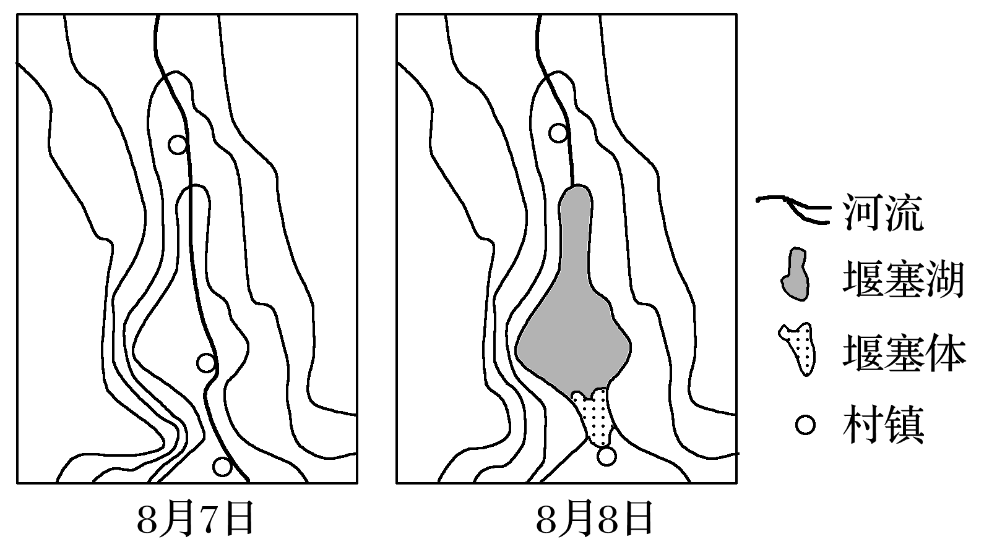

7．据图分析，导致图中堰塞湖形成的直接原因是(　　)

A．滑坡 B．地震

C．火山喷发 D．洪涝灾害

8．关于该堰塞湖的形成是否产生了自然灾害，以下说法正确的是(　　)

A．图中堰塞湖的形成已经产生了自然灾害

B．只有堰塞体发生垮坝并淹没下游才属于自然灾害

C．只有堰塞体发生垮坝并对下游人民的生命财产造成危害才属于自然灾害

D．堰塞湖本身不属于自然灾害，由其产生的洪涝等才属于自然灾害

答案　7.A　8.A

解析　第7题，由题干及图中堰塞体左侧山坡坡度变缓可得出此堰塞湖是由山体滑坡堵塞河道形成的。第8题，由图可知，此堰塞湖的形成已淹没了其中一个村镇，已经产生了自然灾害。

读“我国特大、较大型山崩、滑坡和泥石流分布直方图”，完成9～10题。

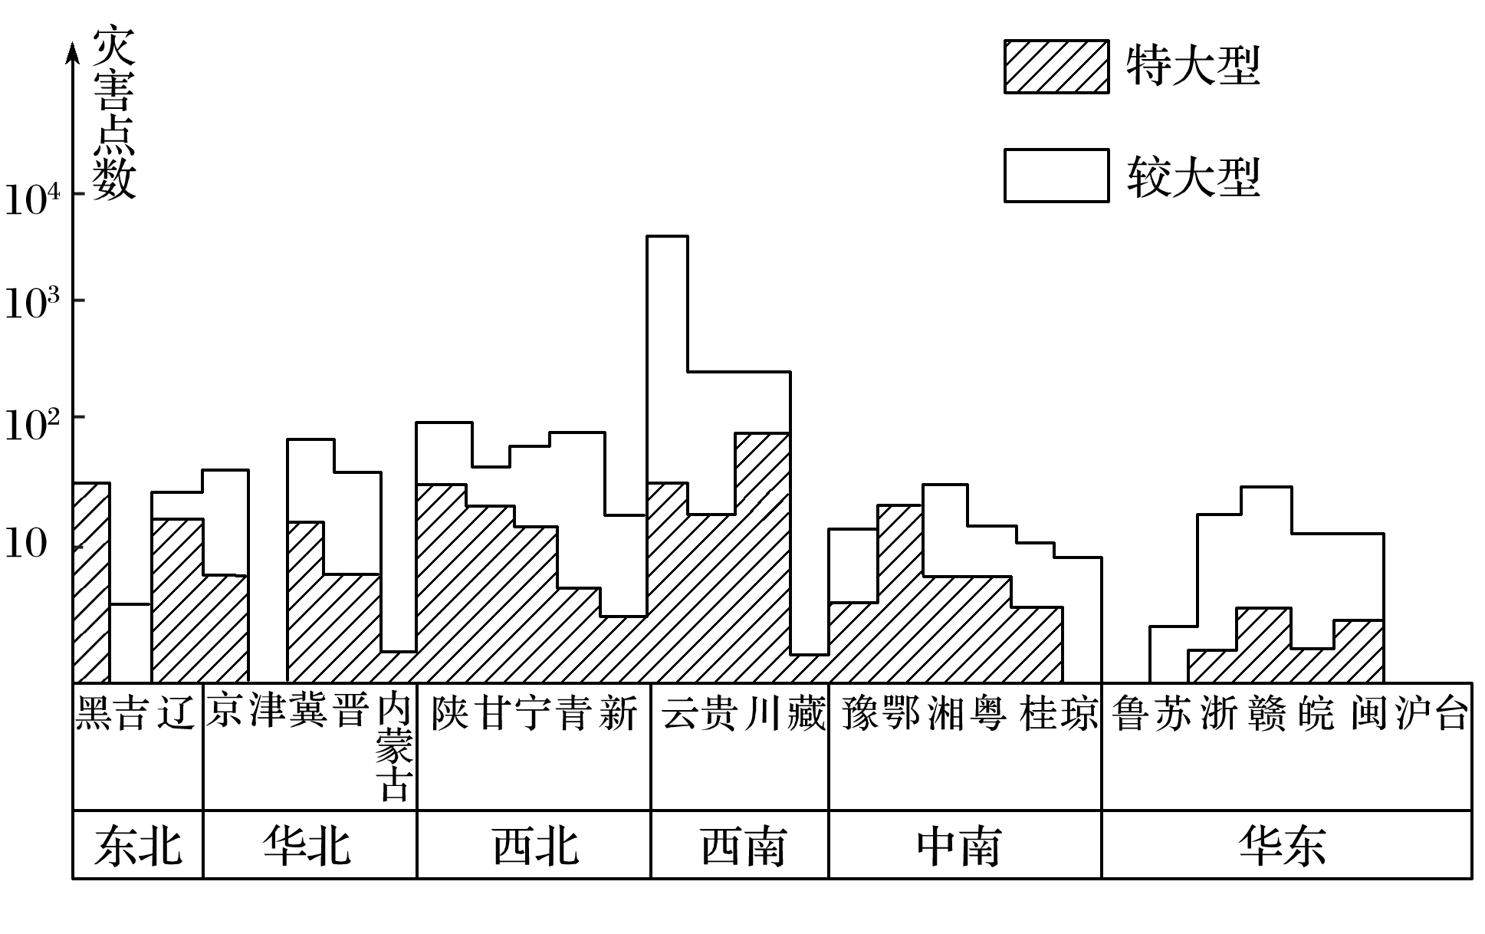

9．我国六大区域中，出现特大、较大型山崩、滑坡、泥石流最多的地区是(　　)

A．西北地区 B．西南地区

C．中南地区 D．华东地区

10．下列地形区中发生山崩、滑坡、泥石流最少的是(　　)

A．山地 B．丘陵

C．平原 D．高原

答案　9.B　10.C

解析　第9题，从图中可以看出我国西南地区山崩、滑坡、泥石流等灾害最多。第10题，平原地区地势平坦，水流速度缓慢，不易发生山崩、滑坡、泥石流等灾害。

(2020·辽宁省大连模拟)2018年11月21日，我国台湾屏东县(位于台湾南部，西临台湾海峡)大鹏湾海岸出现异象，上万尾鱼突然如炸锅一般，不断从水面跃上码头。2018年11月26日7时57分，台湾海峡发生6.2级地震。据此回答11～13题。

11．上万尾鱼突然如炸锅一般，不断从水面跃上码头，对这种现象的正确解释是(　　)

A．是大鱼在追捕小鱼，小鱼跃离水面试图躲避

B．磁场发生变化，预示将要发生地震

C．进入冬季，海水中氧气减少，小鱼跃出水面呼吸空气

D．小鱼逃离被污染的海水

12．地震发生时，位于台湾海峡轮船上的小明的感觉是(　　)

A．左右摇晃

B．先左右摇晃后上下颠簸

C．上下颠簸

D．先上下颠簸后左右摇晃

13．地震发生时的正确避震方法是(　　)

①在家可躲在空间较小的卫生间　②在影院，应迅速跑到室外的开阔空地　③在教室可躲在书桌下或墙角 ④走在街上要迅速靠近高层建筑、广告招牌、霓虹灯等

A．①② B．②③

C．③④ D．①③

答案　11.B　12.C　13.D

解析　第11题，如果是大鱼在追捕小鱼，不可能有这么多鱼跃上码头，A错误。磁场发生变化，预示将要发生地震，导致鱼群慌乱，B正确。进入冬季，海水中氧气减少，小鱼会跃出水面呼吸空气，但不可能跃上码头，C错误。海水被污染，鱼一般会游向其他海域，不会跃上岸，D错误。第12题，纵波可以通过固体、液体、气体传播。横波只能通过固体传播。因此地震发生时，轮船上的人的感觉是上下颠簸，而无左右摇晃。C正确。第13题，地震发生时，在家可躲在空间较小的卫生间，①正确；在影院，靠近门口的应迅速跑到室外开阔空地，离门口较远的应就地蹲下或躲在排椅下，②错误；在教室可躲在书桌下或墙角，③正确；走在街上要远离高层建筑、广告招牌，霓虹灯等，④错误。

读“某年我国某地地质灾害成灾频次(单位：次)示意图”，回答14～15题。

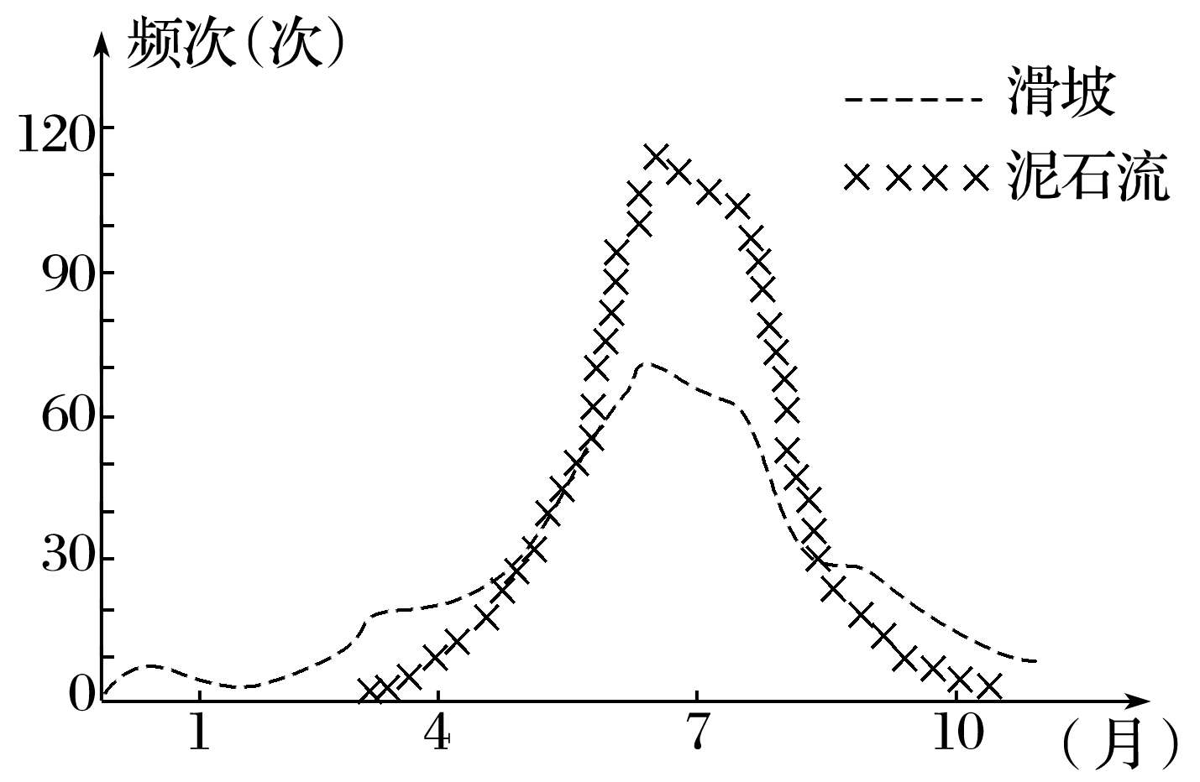

14．该地最可能位于(　　)

A．云贵高原 B．塔里木盆地

C．青藏高原西北部 D．华北平原

15．下列关于该地地理特征的叙述，正确的是(　　)

①地形崎岖　②全年降水丰富　③地表基岩广布　④地表岩石破碎，松散碎屑物多

A．①② B．②③

C．①④ D．②④

答案　14.A　15.C

解析　云贵高原位于我国西南地区，地形崎岖，夏季降水丰富且多暴雨，地表岩石破碎，松散碎屑物多，容易发生滑坡和泥石流。

某游客在外出旅游时，拍下了某地建造的格栅坝的照片(如下图)。读图回答16～17题。

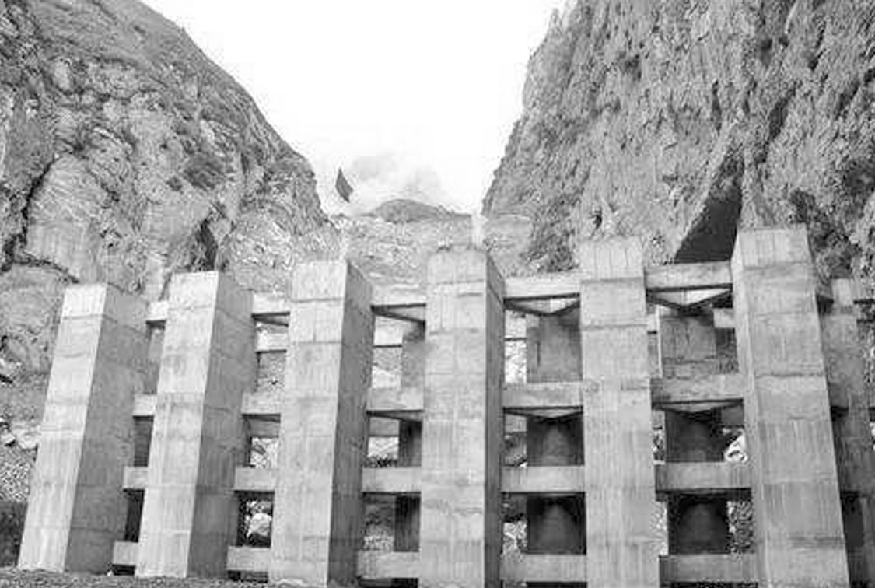

16．上图中所示的格栅坝，主要是用来(　　)

A．建设高速公路

B．建造高脚屋

C．预防泥石流

D．防止山体滑坡

17．图示区域最可能位于我国的(　　)

A．青海省

B．上海市

C．云南省

D．江苏省

答案　16.C　17.C

解析　第16题，格栅坝可拦截石头等大块物质，主要用来预防泥石流。第17题，我国西南地区多滑坡、泥石流等灾害，因此，该区域最可能位于我国的云南省。

读“我国西南地区地震和泥石流等地质灾害分布图”，完成18～19题。

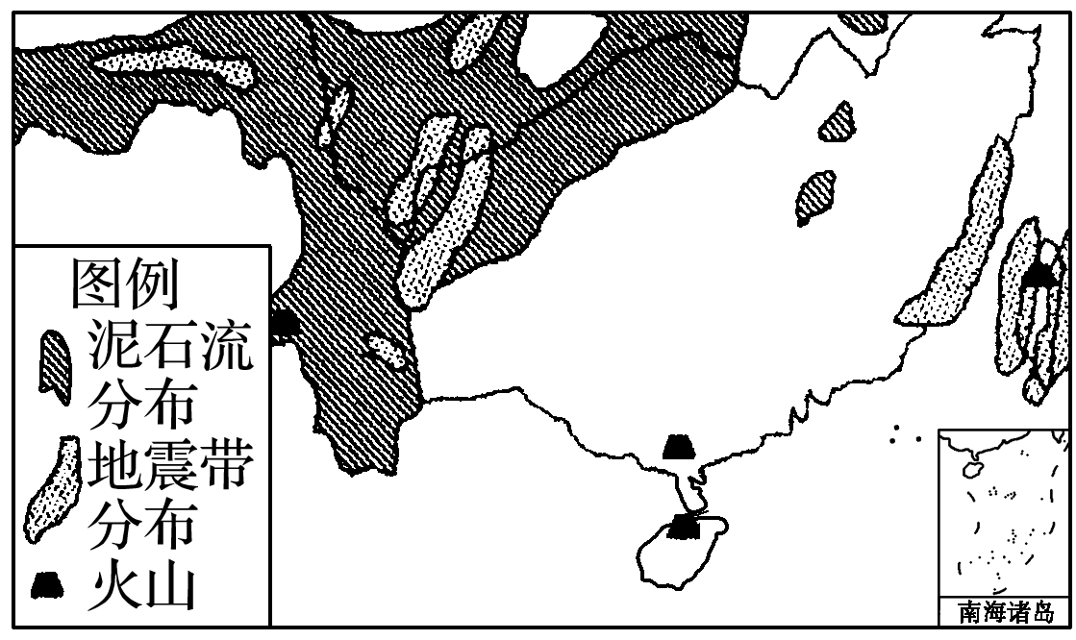

18．下列对该地区地质灾害多发原因的分析，不合理的是(　　)

A．位于板块交界处，地壳运动活跃

B．地形复杂，山体坡度大

C．干湿季分明，暴雨集中

D．温差较大，岩石破碎

19．人类活动也可能诱发地质灾害，例如破坏植被最可能诱发(　　)

A．地震 B．泥石流

C．洪涝 D．塌方

答案　18.D　19.B

解析　第18题，我国西南地区纬度较低，气候湿润，温差较小。第19题，破坏植被，使地表稳定性下降，易诱发泥石流灾害。

地理信息系统中，不同类型的地理空间信息储存在不同的图层上。叠加不同的图层可以分析不同要素间的相互关系。据此完成20～21题。

20．洪水淹没地区图层与人口分布图层的叠加，可以 (　　)

A．推断出各地受灾情况 B．推断出各地降水状况

C．计算湖泊水域面积 D．估算工农业生产总值

21．对1950年与1998年长江中下游湖泊面积图层进行叠加，能够 (　　)

A．计算湖泊蓄水量

B．推断出各地降水情况

C．了解围湖造田情况

D．预测该地区降水变化趋势

答案　20.A　21.C

解析　第20题，洪水淹没地区图层与人口分布图层的叠加，可以了解被淹没地区的人口分布，进而推断出各地受灾情况。第21题，对不同年代的湖泊面积的图层叠加，可以知道该区域湖泊的面积变化，进而了解围湖造田的情况。

2013年4月20日，四川雅安芦山县发生7.0级地震。在震后救灾中，北斗卫星导航系统(BDS)发挥了重要作用。BDS是我国自行研制的全球卫星定位与短文通信系统，是继美国全球定位系统(GPS)和俄罗斯格洛纳斯(GLONASS)之后的第三个成熟的卫星导航系统。据此回答22～23题。

22．BDS在抗震救灾中发挥的主要作用有(　　)

①提供灾区的影像　②统计灾区的经济损失　③确定救灾人员的位置　④提供短文联络

A．①② B．①③ C．②③ D．③④

23．芦山地震与2008年汶川8.0级地震震中位置同处龙门山断裂带，但芦山地震造成的损失较小，主要原因有(　　)

①震级较低　②提前预报　③防震意识强　④救援及时

A．①②③ B．①③④ C．②③④ D．①②④

答案　22.D　23.B

解析　第22题，由题干“BDS是我国自行研制的全球卫星定位与短文通信系统”可知，③④正确，故选D。第23题，地震是地球内能的释放形式，目前的技术还很难作出预报，该次地震并没有做到提前预报，故选B。

2016年5月11日，国家减灾委员会向各地减灾委员会发出紧急通知，指导帮助地方扎实做好减灾工作，妥善安排好受灾群众的基本生活。据此完成24～25题。

24．下列事例中，属于防灾减灾设施建设的是 (　　)

①兴建长江三峡水利枢纽　 ②兴建黄河中游防护林工程

③加固长江、黄河大堤　 ④在沿海修建防护林工程

A．①②③ B．②③④

C．①②④ D．①②③④

25．下列有关在防灾减灾中的个人行为，不妥当的是 (　　)

A．优先拯救生命是灾难救助的一项基本原则

B．当灾难突然降临时，最要紧的是保持积极的心态

C．防灾减灾是社会行为，个人无能为力

D．在不同的灾难和瞬息万变的灾情面前，需要冷静地采取适当的应对方式

答案　24.D　25.C

解析　第24题，兴建水利枢纽、加固堤防可以防治洪涝灾害；兴建防护林工程可以保持水土、防止水土流失；修建海防林工程可以防止海浪侵袭，这些都属于防灾减灾设施建设。第25题，防灾减灾既需要社会参与，也需要个人参与。

二、综合题(共50分)

26．阅读材料，回答下列问题。(14分)

材料一　当地时间2016年4月4日，巴基斯坦白沙瓦遭遇洪水，造成至少53人死亡，60人受伤。

材料二　巴基斯坦地区年等降水量线分布图。

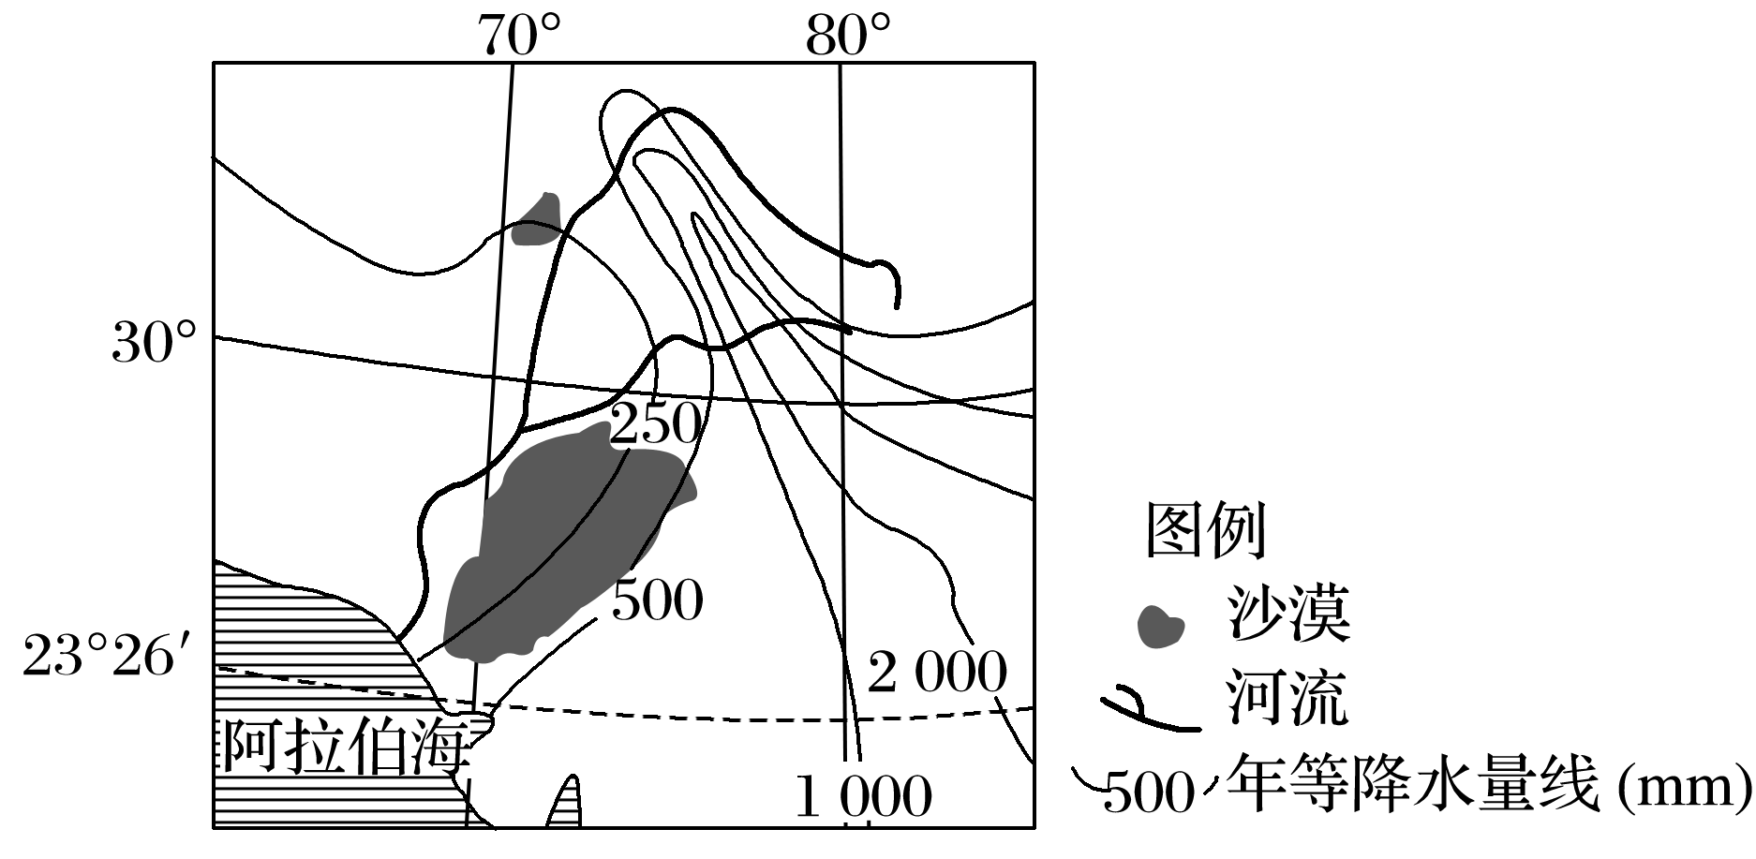

(1)材料二中的河流是________。(2分)

(2)分析巴基斯坦地区此次洪涝灾害产生的原因。(6分)

(3)简述巴基斯坦政府应该如何防御洪涝灾害。(6分)

答案　(1)印度河

(2)位于热带季风气候区，降水集中；大气环流异常，强降水频繁；地势低平，排水不畅；植被破坏严重，水土流失导致河道淤塞。

(3)加强防洪工程建设；加强植树造林和植被保护工作。

解析　第(1)题，根据经纬度及河流分布、流向可判断该河流是印度河。第(2)题，应主要从气候、地形、植被等方面回答。第(3)题，洪涝灾害的防御可从工程措施和生物措施等角度进行分析。

27．读下图，完成下列要求。(10分)

如图示意美国本土飓风、地震灾害的空间分布。

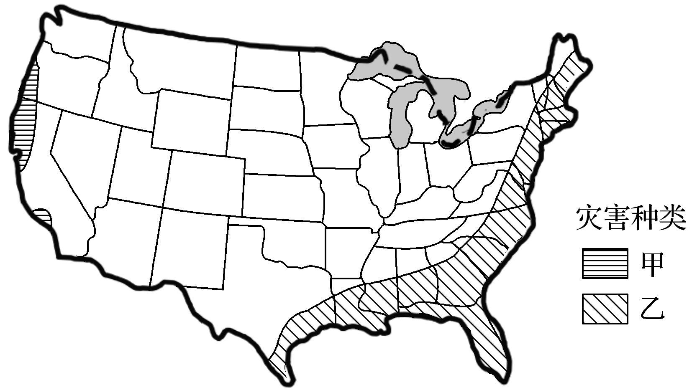

(1)判断甲、乙自然灾害的种类并说明判断的依据。(5分)

(2)说明为防范上述灾害应采取的措施。(5分)

答案　(1)甲为地震，(西临太平洋)地处环太平洋地震带；乙为飓风，东部处在北大西洋飓风侵袭路径上，南部接近飓风源地。

(2)加强灾害监测与预报；制定防灾应急预案；修建避难场所等工程性防御设施；进行防灾教育和培训等。

解析　(1)飓风是生成于海洋上的强烈发展的热带气旋，乙类灾害多出现在墨西哥湾沿岸及大西洋沿岸，此灾害为飓风。美国西部主要位于太平洋板块和美洲板块碰撞挤压处，地壳活跃，多地震灾害，故图中甲灾害为地震。(2)预防气象灾害重在加强天气预报，及时躲避，以及加固沿岸堤坝等，将灾害损失降到最小。预防地震灾害的措施主要是提高人们防灾意识，提高建筑物的抗震性能等。

28．阅读图文材料，完成下列问题。(13分)

材料一　我国某区域图。

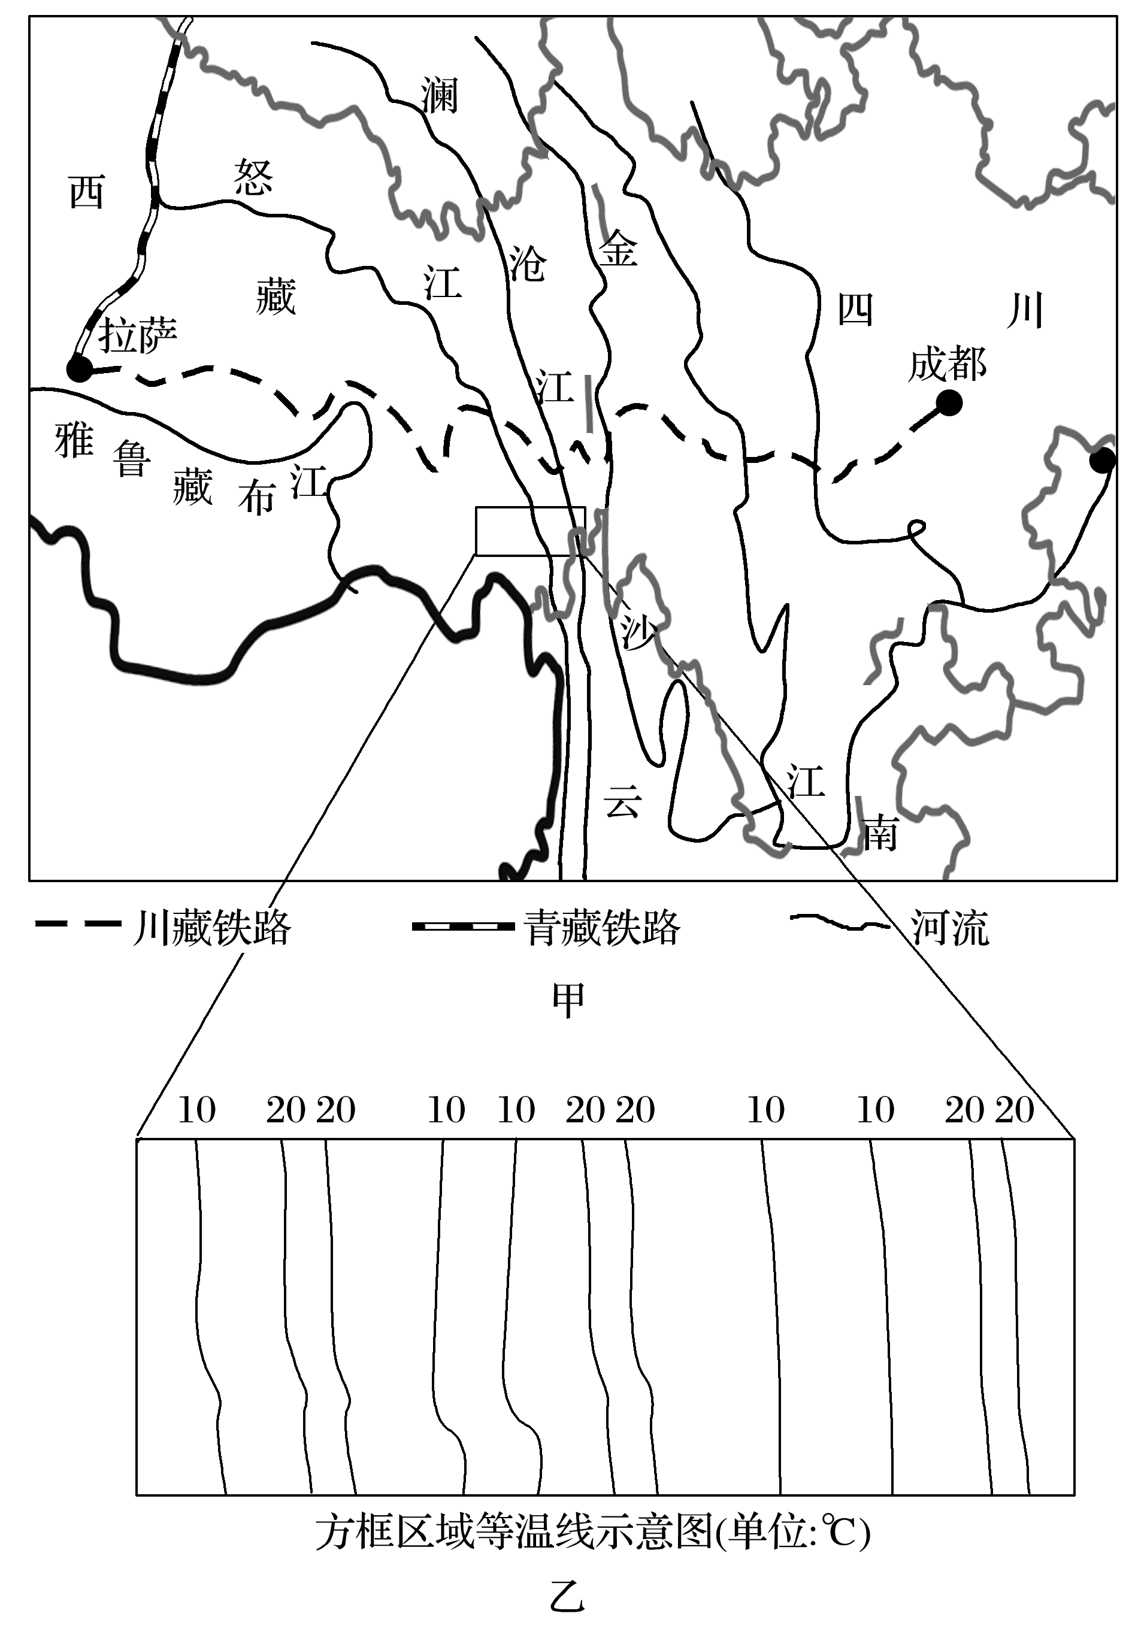

材料二　滑坡是指斜坡上的土体或者岩体，受河流冲刷、地下水活动、雨水浸泡、地震及人工切坡等因素影响，在重力作用下，沿着一定的软弱面或者软弱带，整体地或者分散地顺坡向下滑动的自然现象。

(1)图甲方框所示地区某季节的气温分布如图乙所示，试根据等温线的分布特征说明该地地形特点。(6分)

(2)分析图甲方框所示地区多滑坡等地质灾害的原因。(7分)

答案　(1)等温线大致呈南北走向，在东西方向上，气温较高区与气温较低区相间分布，说明该地地形是山河相间，南北纵列分布。等温线分布较密集，温差大，说明地势起伏大。

(2)处于板块交界处，地壳运动强烈，多地震，导致地表不稳定；该地属于亚热带季风气候区，降水较多且集中；地势起伏大，落差大，常引起滑坡等地质灾害。

29．(2020·河南新乡一中月考)阅读材料，回答下列问题。(13分)

2018年10月11日，西藏昌都市江达县波罗乡与四川甘孜州白玉县交界处发生山体滑坡。此次山体滑坡造成金沙江断流并形成堰塞湖。

(1)地方救灾办公室能迅速、准确地掌握受灾范围，所利用的地理信息技术是(　　)(2分)

A．遥感技术 B．全球卫星导航系统

C．地理信息系统 D．卫星通信技术

(2)地理信息技术包括_____________、______________、_____________三大技术系统。(3分)

(3)滑坡灾害的监测主要是运用__________，该技术的优点有______________________。(4分)

(4)某出租车公司在调度系统中快速查询本公司出租车的位置信息，所采用的技术是________和_________。(4分)

答案　(1)A

(2)遥感　全球卫星导航系统　地理信息系统

(3)遥感技术　探测范围大，获取信息速度快、周期短、信息量大；受地面条件限制小等，能够实现地物信息的实时、动态监测

(4)地理信息系统　全球卫星导航系统

解析　第(1)题，迅速、准确地掌握受灾范围，所利用的技术主要是遥感技术。第(2)题，地理信息技术主要包括遥感、全球卫星导航系统和地理信息系统。第(3)题，遥感技术主要用于灾害的监测，它的优点可结合所学知识解答。第(4)题，在调度系统中查询车辆的位置，需运用地理信息系统和全球卫星导航系统。